武汉大学 计算机学院

2018级硕士研究生课程

**物联网技术与应用**

学 院： 计算机学院

学 号：

姓 名：

论文学习报告

1. 文章概述及背景介绍

该篇论文主要讲述了一种实现穿越空气与水交界面的跨介质通讯的方法。水下的无线通讯网络总是存在着相同的问题：通讯信号没有办法跨越空气与水的交界面直接与空气中的节点进行通讯。同样的，空气中的节点也没有办法直接与水面下的节点进行无线通讯。原因是：无线信号在不同的介质中会呈现不同的性质，因此没有办法使用单一的无线信号实现跨介质的通讯。下图中，图a描述了水下的一个射频通讯节点和空气中的一个射频通讯节点进行通讯，但是射频信号在水中能量会以指数形式衰减，因此无法通讯；图b描述了水中的节点和空气中的节点采用声波通讯，但声波在水面会反弹，因此也无法通讯；

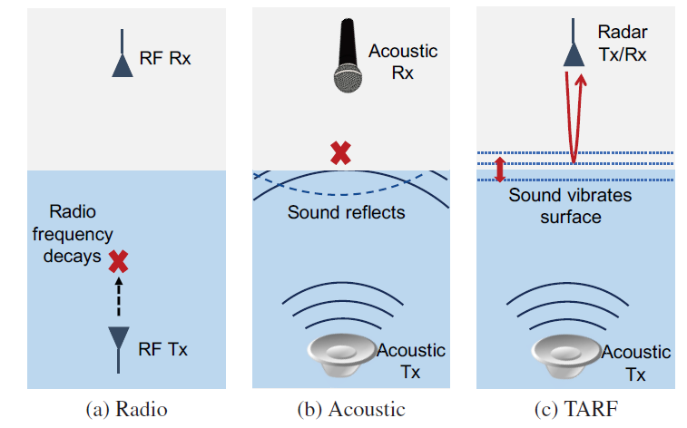

为了实现跨介质的通讯，现阶段普遍采用的方法是采用一个转接器，在水面上建立一个转接器，该转接器能接收水下声波发射器发出的声呐信号，然后将声呐信号进行分析、转化成射频信号发射给空气中的节点，进而实现了跨介质通讯。但该方法有很明显的缺陷：转接器容易被海波干扰而飘走。

因此，这里介绍了一种新方法：水下的声呐发生器发出声波会在水中产生压力波，压力波传播到水面后会导致水面产生微小的震动、位移，然后空气中节点上搭载的射频传感器会向水面发射射频信号，射频信号到达水面后会反射回去，由于水面产生的震动，会导致反射的射频信号发生变化，空气中的节点接收到反射信号后会进行解析，最终得出水下的声呐发生器发送的信息。这种方法被称为TARF（translational acoustic-RF communication）。如上图c所示。

1. 技术难点

TARF利用了声波和电磁波的物理性质，存在以下技术难点：

1. 由水下声波发生器发出的声波在水面产生的表面波位移非常小，通常振幅只有几到几十微米，空气中的节点如何检测这些波纹；
2. 由于表面波波纹很小，因此很容易被海波掩盖，海波的振幅通常是表面波的3到6个数量级；
3. 由于是跨介质的通信，发射器没法对整个的通信信道进行估测，因此发射器很难给发射的声波制定最佳的调制和编码方案。

针对这些问题，TARF采用一种高精度的射频雷达能够探测到微米级的表面波，另外设计一套新的算法，能够制定较好的调制和编码方案，并能实行解码和消除干扰波的干扰。

1. 实现过程

总体而言，TARF是由三大模块组成，一、位移深水下的声波发射器；二、位于空气中的射频信号雷达；三、整个通讯信道的设计。下面对三个模块逐一进行介绍。

1. 通讯信道的设计

通讯过程中信号传递的过程大体为：位于深水下的声波发射器发射携带信息的声波信号，声波信号在水中传播，由于声波是纵波，因此声信号传到水面后会引起水面产生表面波，然后空气中的节点会发射射频信号并接受反射的射频信号，最终根据反射信号的变化实现通讯。

这整个通讯信道中，由于声波在水下传播和射频信号在空气中传播都属于单一信号在单一介质中传播，因此不做深入讨论，这里重点描述怎样在水面上实现声波信号到射频信号的转换。

水下声波发射器发出的声波与产生的压力波P有如下关系：，其中A的声波振幅，w是角频率，v是声波传播速度。

根据这个公式，可以得出表面波位移δ与压力波P之间的关系为：

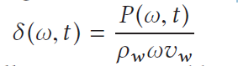

为了更好的说明这个公式，更能直观的理解声波所产生的表面波位移到底有多大，下面通过一组实验来分析：

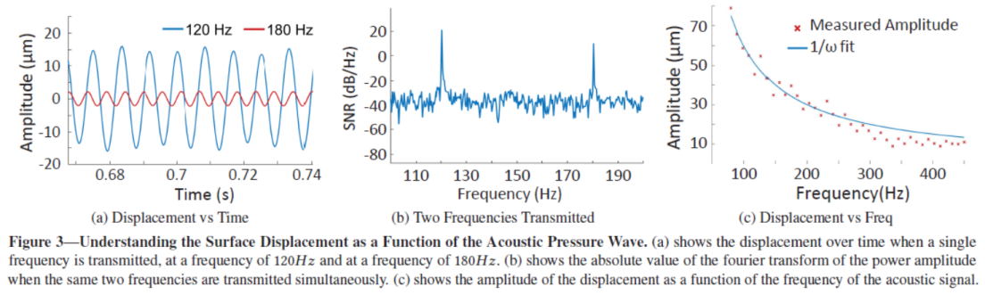

1. 图a表示用两种不同频率（120Hz，180Hz）的单波进行测量，可以看出表面波的振幅只有几到几十微米，非常微弱；
2. 图b表示用两种相同频率的波叠加后进行测量，可以看出，声波频率与水面上的位移是线性的关系，因此可以把水平面上的通信可以看做是一个线性非时变的信道，这样的信道便于后续调制和解码；
3. 图c是对一组频率连续变化的波进行测量，可以看出表面位移的振幅与发射声波的频率成反比，因此选择低频率的声波会产生大的表面波和大的信噪比；

这里有一个疑问，上述介绍的TARF是一种上行通讯，即由深水下的节点发射信号传播到空气中的节点，那为什么不采用由空气中的节点发射信号传播到水下的节点呢？

这是由于入射波和反射波的干涉性质决定的，从水中到空气，会产生相干性干涉，而从空气到水中会产生相消性干涉，因此，水中的声波到达水面会产生较大的表面位移，而如果声波来自于空气中，那么在水面上则几乎不会产生表面位移，所以无法实现向下通信。

1. 水下声波发射器的设计
2. 如何对发射信号设置合适的编码方案？

上一节实验中图b提到，可以把水面上的通讯看做是一个线性非时变的信道，因此根据这一性质，TARF采用正交频分复用技术（OFDM）作为编码方案。不同于其他在时域上直接对传输的信号进行编码的方案，OFDM是在频域上对信号进行编码。上一节实验中图c指出表面波位移大小与声波频率成反比，因此OFDM可以为每一种频率的声波设置独立的编码，使每一种频率的声波都成为一种独立的子载波，然后再将子载波综合一齐发射出去。OFDM的好处在于解码器也易于根据不同的频率进行解码。

1. 如何对每一种子载波分配合适的功率？

上面确定了编码方案，由于表面波位移大小与声波频率成反比，因此为每一种子载波采用平均功率分配法显然不是最佳的功率分配方案，这里采用信息理论中的 waterfilling算法对每一种子载波进行功率分配。

首先知道噪声功率C与频率w的关系为：，如下图所示，waterfilling算法的核心是找到最佳的μ，找到了μ，那么最佳的功率分配就是μ-C(w)，即图中阴影部分，关系如下：

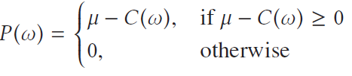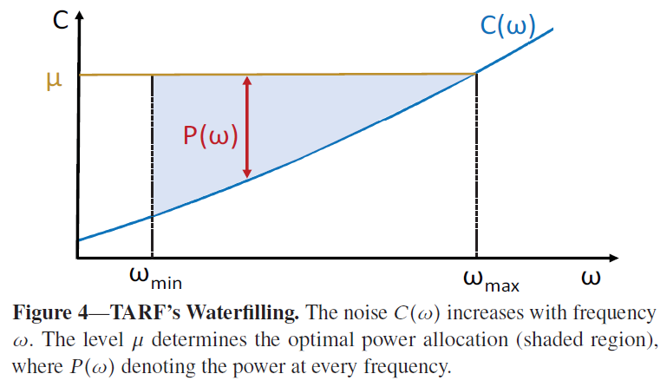

那么如何找到μ呢？其实上图中有一条隐藏的关系：所有子载波的功率和要等于发射器的总功率P0，即上图中阴影部分 面积要等于P0，即关系式：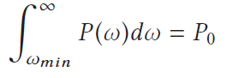，

根据以上三个关系式，最终可以得到关于μ的方程为：

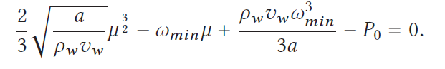

根据μ最终可为每个子载波求得最佳的功率分配。

1. 如何调制这些子载波？

由前面两节已经求得功率分配P(ω)和噪声函数C(ω)，然后TARF可以估计接收器的预期信噪比。特别是，它可以利用低频子载波(具有较高的信噪比)的高调制(例如64 QAM)和高频子载波(具有较低的信噪比)的低调制方案(例如BPSK)。注意，为了让TARF接收器能正确的对发射数据包进行解码，TARF发射器需要将各个子载波的调制方式告诉接收器，因此TARF发射器会将这些信息写到数据包的首部中。

1. 空气中射频信号发射/接收器的设计
2. TARF接收器是如何探测到微米级的表面波？

由于声波产生的表面波振幅只有微米级，因此若直接用射频信号去探测这些波，那么射频信号的频率至少是THz，这很难应用到实践中，因此TARF采用另一种方法：通过测量反射回来的射频信号的相位，从而计算出距离的变化，进一步算出表面波的位移，公式描述如下：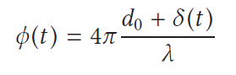，d0表示空中节点到水面的距离，λ是射频信号的波长；

通过这个公式可以得出一下结论：

1. 首先，波长λ的选择会很大程度上影响TARF接收器追踪表面波的能力。一方面，一个相对较大的波长(如WiFi或蜂窝网络中的厘米级波长)会导致相位的较小的变化，使其对噪声的抗扰性降低。另一方面，选择一个非常小的波长(例如THz中的亚微米级或光学频率)会导致相位缠绕，从而阻碍到检测表面波；
2. 第二，波长λ的选择也影响TARF在海浪环境中的适应能力。特别地，一个非常小的波长即使在非常小的波的存在下也会遭受快速的相位旋转；
3. 第三，由于反射相位对干扰的鲁棒性不强，因此，与简单的多普勒或基于相位的雷达相比，TARF需要更复杂的传感技术。

为了解决这些问题，TARF采用了毫米波调频载波（FMCW）雷达。FMCW雷达可以将来自不同距离的反射波过滤到不同的区间中，这就能将来自水面的反射波与环境中的其他反射波分离开，进而集中放大分析来自水面的反射波的相位，最终解码得出水面表面波所携带的信息。

1. FMCW雷达如何提取出有用的信息？
2. 表面波的识别

为了解释TARF接收机的工作原理，这里进行一个实验，将雷达放置在水面上方捕获水面上的反射。TARF的水下声波发射机传输100Hz的单音，雷达发射信号并测量其反射。

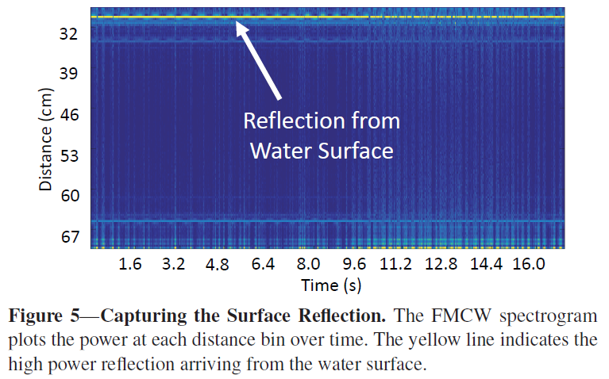

上图为TARF FMCW处理后的输出热谱图，其中深蓝色表示反射功率低，黄色表示反射功率高。x轴表示时间，y轴表示距离。一条水平线表示来自特定位置的反射。请注意，随着时间的推移，不同的浅蓝色模式是由噪声造成的。为了能够识别出来自书面的反射波，TARF利用水面具有最大雷达横截面并因此具有最高反射功率的性质。在上图中，这对应于实线黄线。

1. 相位提取和杂波消除

确定了来自水面的反射波，那么TARF就可以集中于这些水面反射波的相位，下图展示了这些反射波的相位缠绕到解缠的过程：

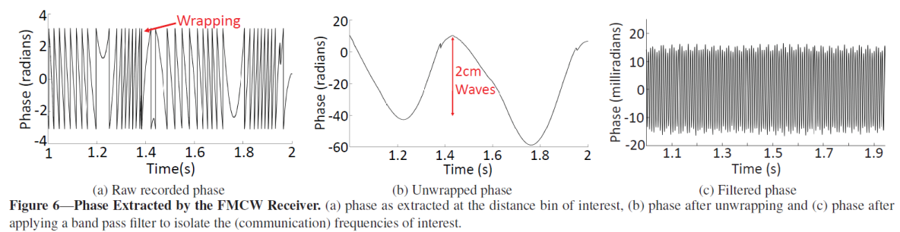

图（a）绘制了相位作为时间的函数。请注意，此图中的相位每0.2秒发生缠绕。这表示相位位移大于5mm（即，毫米波雷达的波长）。这种相位缠绕起因于水面上的波浪，其存在掩盖了来自声学发射器的微米级振动。为了消除这些波浪的影响，TARF首先进行相位解缠。 我们在图（b）中绘制了解缠后的相位随时间变化的情况。接下来，TARF过滤未解缠的相位并绘制图（c）中的输出。这里为了可视化相位变化，该图的轴在时间和幅度上都被放大。在过滤海浪后，可以看到TARF水下扬声器以150赫兹传输的单音。因此，TARF总是可以滤除海浪，因为海浪的频率明显低于声波所产生的表面波。具体而言，海浪的频率通常在0.1Hz至3Hz之间，而TARF发射机产生的声波频率在100Hz以上运行。

1. 解码

前面介绍过，水下的声波发射器会将信道和子载波的调制信息编码到OFDM包的包头中，接收器接收到OFDM包后会首先解析首部，从首部中提取信道和调制信息，然后再对数据包进行解析。

1. 实验及结果

实验在两种场景中进行了测试：一个封闭的水箱，和游泳池（游泳池中有人在游泳，会产生水波）。以下分别对三类测量结果进行分析。

1. 主要测量TARF的数据传输吞吐率和误码率，声波发射器的OFDM子载波采用四种不同的调制方式：前三种为：BPSK, QPSK 和 16QAM，最后一种是按照之前提到的waterfilling算法进行的功率分配方式。

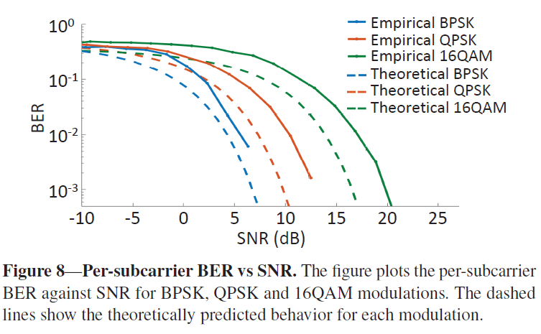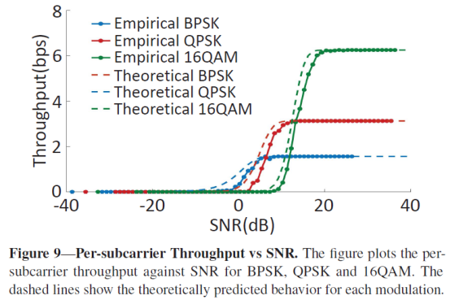

图8绘制了前三种调制方案的误码率与信噪比的关系，可以看出：

* TARF的BER-SNR曲线遵循与理论曲线类似的趋势。这些趋势表明TARF提供了一种可行的跨媒体通信渠道。
* 与标准通信系统类似，传统调制方案（例如，BPSK）在相同SNR下保持较低的BER。这是预期的，因为这些方案为每个bit分配更多的功率。
* TARF的性能与理论上最优的解码器之间存在差异。这是由于各方面的误差与信道估计不准确所致。

图9绘制了前三种调制方案的子载波吞吐量与SNR的关系曲线。可以看出：

* 与我们从图8中得到的BER-SNR曲线类似，每子载波吞吐量与SNR的关系曲线遵循与理论曲线类似的趋势。这进一步证实了TARF是一个可行的通讯方式。
* 同样与BER-SNR曲线类似，实验曲线和理论曲线之间存在差异。这种差异在较低的SNR下更明显，这是由于在较低的SNR下信道的估计偏差较大所致。
* 对于较低的SNR，较高的调制可以实现更高的吞吐量。

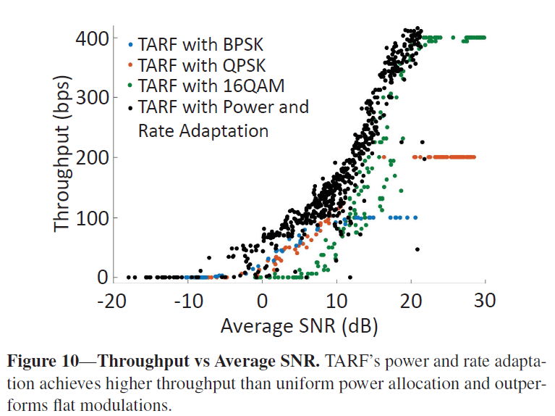

图10绘制了按照waterfilling算法所得到的调制方案的平均信噪比与吞吐量的关系，

* TARF可以分别为BPSK，QPSK和16-QAM调制方案实现100 bps，200 bps和400 bps的吞吐量。这些吞吐量类似于水声通信链路的标准通信速率。
* TARF的功率和速率适应始终优于传统调制方案。可以看出这种调制方式是较优的功率分配方式。
* TARF的优势在低信噪比体系中尤为突出，而水下通信通常就处于低信噪比的情形中。 更确切地说，在0dB的SNR下，TARF的速率和功率分配可以实现比任何传统调制方案大约10倍的吞吐量。这进一步说明了采用这种综合调制方案的优越性。

1. 测量深度（水下声波发生器到水面的距离）和垂直度（发射器与接收器与水平面的角度）对接收信号信噪比的影响

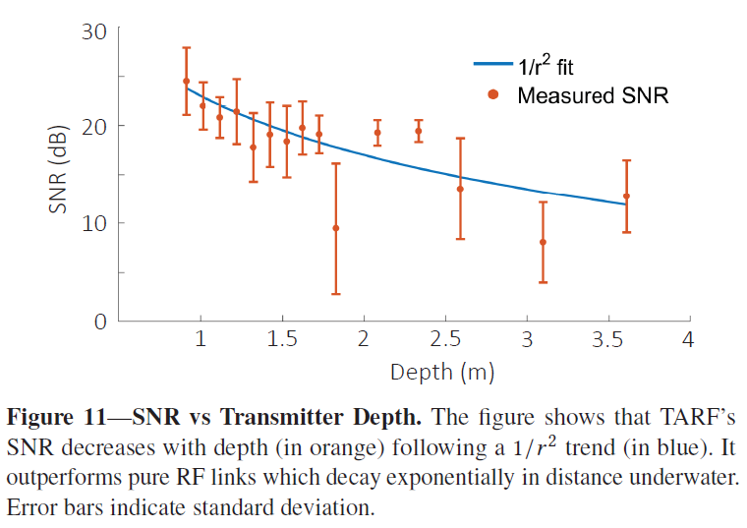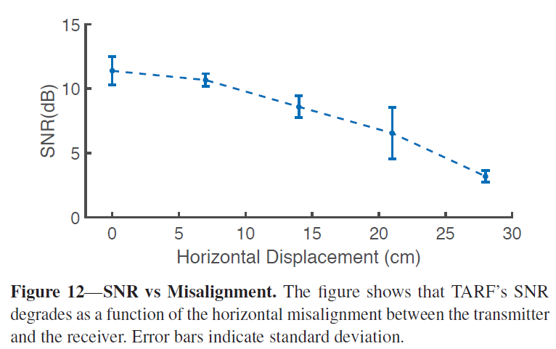

图11绘制了反射信号的平均值和标准差与距离的函数关系。可以看出：

* SNR从90 cm处的大约25 dB降至3.6 m处的14 dB，SNR下降趋势与深度呈现1/r^2的关系；
* TARF所展现的SNR关于深度的关系明显优于纯射频信号在水中的通讯，这是因为GHz的射频信号在深海中会以约1000dB/m的趋势衰减；

图12绘制了水下发声器与空中FMCW雷达之间的水平距离与SNR的关系，可以看出，SNR从发声器与接收雷达垂直对准时的11dB，降低到水平偏差约28cm的3dB。在直径约半米的圆形区域内，下降幅度不到10dB。

1. 测量干扰波的大小对通讯质量的影响

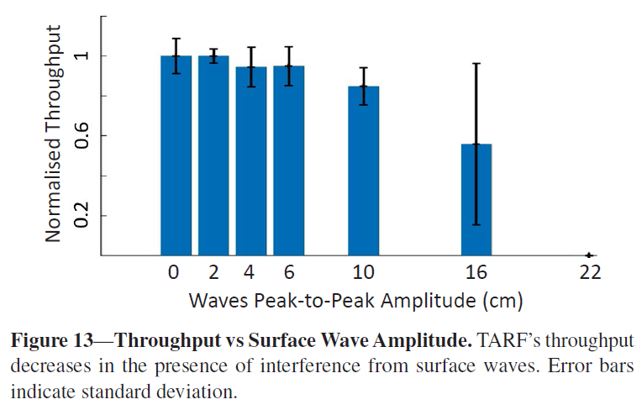

图13绘制了TARF吞吐量与干扰波振幅大小的关系，可以看出：

* 对于波长为6cm的干扰波（比水下声波传感器引起的表面振动大约10万倍），TARF呈现最慢的衰减速度。
* 当干扰波的振幅大于等于22cm时，TARF的吞吐量降至零。原因可能有：第一，在这种干扰波的影响下，相位缠绕会很快，以至于无法很好的进行解缠。 第二，较大的波可能使雷达反射波偏离我们的接收器（由于无线电波的部分镜面性质），导致整体SNR降低。

1. 总结与评价

此论文介绍了一种跨越水面的一个水下节点直接与空气中的节点进行无线通讯的方法，首次实现了跨介质通讯，并对通信信道、发射器和接收器进行了详细的分析和介绍，设计出了一套初步的TARF模型，并在实际场景中进行了性能测试。

但是，文章上所采用的实验方法，我认为有部分局限性：

1. 文章中的实验场景选择了两种：封闭的水箱和游泳池。封闭的水箱可当做是理想的理论实验环境，但是游泳池并不能很好的模拟外界环境。TARF在未来影响较大的领域可能是海上资源勘探和海空军事领域，因此实验场景应最好在海上进行，或者选用海水进行测试，海水和淡水的差异很明显，无论是海水的密度，海水中的矿物质都与淡水存在很大差异，选用海水的实验结果会更加具有代表性；
2. 实验中所考虑到的干扰因素不足。文中所测试的干扰因素主要有水下声波发生器的深度、声波发生器与射频雷达的垂直偏差值和水波的大小，这三种因素应该是最具有代表性的，但是在实际应用中还需要考虑的更多。例如在海上，还需要考虑海水的温度对声波传递的影响，因为深海中的潜艇或探测器一般位于海平面以下几百到几千米，那么潜艇所处的海水温度必然和海面差异很大，这样的温差对声波的干扰也要考虑进去。此外，还需要考虑海底生物的影响，大部分海洋鱼类都能会发出声波，那么当发射器发出的信息波遇到海洋鱼类的声波时，传递的信息会产生怎样的变化？这也应该是实验需要考虑的因素之一；

另外从实验结果所呈现的数据来看，TARF距离实际应用还有很长的路走。

1. 当干扰波的振幅达到20cm以上时，接收器就几乎收不到信息了，而真正的实际应用场景，比如在海上，海波的振幅可远远不止20cm，甚至几米都有可能，因此TARF的核心难点还是海面声波振幅的识别算法的设计；
2. 垂直度的局限。实验中可以看到，当发射器和接收器的水平距离相差超过30cm时，接收器也很难接收到信息，而在实际应用中，很难保证两者的水平距离在30cm以内。
3. 文中所介绍的通讯方法是一种上行的通讯方法，虽然文章中提到由于无线波的干涉性质，导致很难实现空中节点下行与水中的节点进行通讯，但在实际应用中，下行通讯的需求也并不罕见，因此如何实现上下行均可通讯的方式也需要进一步的研究。

优势及应用前景：

已经研制出的原型TARF系统还无法传输图片或内容复杂的信息，只能以每秒几百比特的速率传输数据，而且也只能用于单向通信传输。TARF系统虽然目前仍处于早期阶段，但它仍具有里程碑式的意义，可以实现“水—空”无线通信的新应用。这种新型通信技术的日趋成熟，将在很大程度上解决或缓解潜艇水下作战通信联络的老大难问题，配合其他的通信联络手段，显著提升潜艇的生存、攻击能力，给未来的海上作战带来新的变化。例如，未来潜艇无需浮出水面就可以将发现的情报信息直接发送到在海面上空盘旋的飞机（包括无人机），同时让自己保持在水下的安全位置。此外，监测海洋生物（或目标）的无人潜航器将可以直接在海底深处向研究人员发送数据。另一个潜在应用是帮助搜索在水下失踪的飞机。TARF系统中的声纳发射器可以作为声学传输信标内置于飞机的黑匣子中，每隔一段时间会发送一次信号，通过极高频雷达接收到的信号可以定位飞机的具体方位。